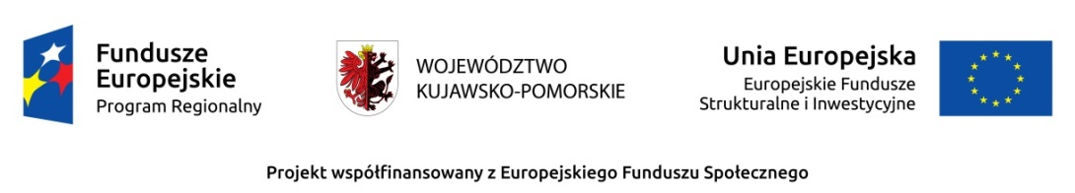

Załącznik 1C

..............................................
..............................................
..............................................
dane Wykonawcy

OŚWIADCZENIE
O PRZYNALEŻNOŚCI LUB BRAKU PRZYNALEŻNOŚCI
DO GRUPY KAPITAŁOWEJ
w rozumieniu ustawy z dnia 16 lutego 2007 roku o ochronie konkurencji i konsumentów

Oświadczamy, że jako Wykonawca ubiegający się o udzielenie zamówienia publicznego dla Województwa Kujawsko-Pomorskiego, którego przedmiotem jest Zakup oprogramowania, akcesoriów i sprzętu komputerowego na potrzeby funkcjonowania Urzędu Marszałkowskiego Województw Kujawsko-Pomorskiego (WZP.272.42.2017):

- nie należymy do grupy kapitałowej, o której mowa w treści art. 24 ust. 1 pkt 23 ustawy Prawo Zamówień Publicznych, co Wykonawcy którzy złożyli odrębne oferty, oferty częściowe lub wnioski o dopuszczenie do udziału w postępowaniu*,

- należymy do grupy kapitałowej, o której mowa w treści art. 24 ust. 1 pkt 23 ustawy Prawo Zamówień Publicznych, co Wykonawcy którzy złożyli odrębne oferty, oferty częściowe lub wnioski o dopuszczenie do udziału w postępowaniu*,

- nie należymy do żadnej grupy kapitałowej, w rozumieniu ustawy z dnia 16 lutego 2007 r. o ochronie konkurencji i konsumentów*.

............................................... …………………………………
miejscowość, data pieczęć i podpisy osób upoważnionych
do składania oświadczeń woli w imieniu
Wykonawcy

* niewłaściwe skreślić

UWAGA: Wraz ze złożeniem oświadczenia, wykonawca może przedstawić dowody, że powiązania z innym wykonawcą nie prowadzą do zakłócenia konkurencji w postępowaniu o udzielenie zmówienia.

